2017上半年教师资格证面试真题及解析：高中音乐(第三批)
高中音乐《马赛曲》
一、考情回顾
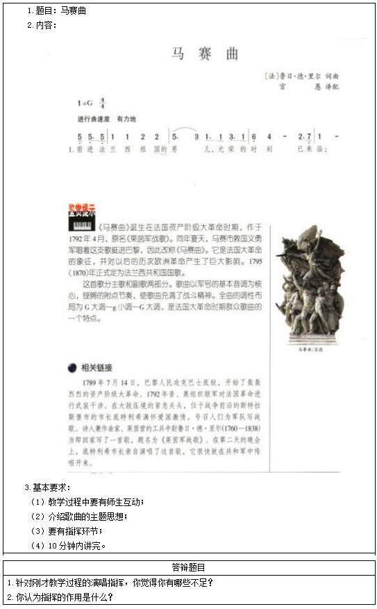
二、考题解析
高中音乐《马赛曲》 主要教学过程及板书设计
教学过程
(一)视频导入
播放法国歌剧《比才》选段《比才斗牛士之歌》，提问学生：“通过这段视频中的你能够捕捉哪些信息?”教师总结歌曲是法国具有代表性的音乐，展现了法国人民的热情，而今天就带着大家一起走进法国的音乐，走进这个热情的国家，进而引入新课。
(二)初步感知
1.学生初步聆听，感受歌曲情感
教师提问，学生自由回答。教师总结音乐表达一种饱满的爱国热情和奋勇奋斗的精神。
2.教师总结，介绍歌曲创作背景。
乐曲之所以会表现出这种鼓舞士气的风格，是因为这个时期巴黎人民攻占巴士底狱，开始了资产阶级革命。在1792年奥组织联军对法国革命进行武装干涉，在大敌压境的紧要关头，位于战争前沿的斯特拉斯堡市的市长号召人民写个，便有了这首《莱茵军战歌》，后同年夏天马赛市救国义勇军唱着这支歌挺进巴黎，因此改名为《马赛曲》。
(三)探究学习
1.学生再次聆听，分析音乐结构
教师钢琴演奏音乐，给出“bang”、“la”、“li”来供学生选择哼唱，体会过不同的音能够给音乐造成不一样的感受，通过词的选择体验音乐并分析音乐结构。歌曲由两个乐段构成，A乐段以铿锵有力、附点节奏型为主，B乐段以悠长旋律线，表达强烈的爱国情绪。
2师生合作，探究音乐要素
提问学生歌曲是通过哪些音乐要素来表现歌曲的情感和内容。学生自由回答。教师总结，歌曲通过节奏、旋律、节拍这些音乐要素，紧紧围绕着所想表达的内容和情感进行表现。并通过演唱来将音乐的强弱特点演唱出来。
3.聆听音乐，指挥乐曲
教师讲解指挥的基本要素包括站姿、手势，播放音乐带领学生尝试进行指挥练习。
(四)对比欣赏
学生以小组为单位探究《义勇军进行曲》与《马赛曲》两者之间的联系，学生小组分享教师总结两首在背景、歌词、旋律、演唱形式上都存在着相同之处。
不同之处：
《马赛曲》的调式：G大调—g小调—G大调，节奏：多为附点音符
《义勇军进行曲》的调式：G大调，节奏：附点音符加三连音
(五)小结作业
师生共同总结本节课的内容，并引导学生课后去搜集关于其他国家国歌的相关资料，下节课以小组的形式进行分享。
板书设计
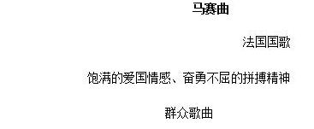
答辩题目解析
1.针对刚才教学过程的演唱指挥，你觉得你有哪些不足?
【参考答案】
在刚才的教学演唱指挥过程中，强调了让学生观察教师的指挥来进行演唱。但是并没有详细的给学生讲解指挥的作用和指挥都有哪些手势。因此会使得学生对于指挥的作用和手势了解的不透彻、不全面，影响了指挥实际的作用，学生不能根据教师的指挥很好的进行有感情的演唱。
2.你认为指挥的作用是什么?
【参考答案】
我认为指挥是合唱队或乐队进行排练和演出的组织者与指导者。指挥对于一个合唱队和乐队水平的高低，往往起着重要的、决定性的作用。
指挥的作用是通过打拍子的方式统一合唱队或乐队的节奏与速度，各声部的音色，并将其巧妙地融合起来。指挥严格掌握着音乐的谐和与协调，在旋律的相互交织，音乐的渐次发展与乐曲风格的再现上给合唱或乐队以启示，用手势、面部表情或指挥动作与演唱(奏)者进行交流，传达音乐表演艺术的意图和要求。

